# Planerstellung Baden-Württemberg

1. Projekt öffnen



1. Layer ordnen:
   1. Punkte
   2. Linie
   3. Flurstücke
   4. Mietergärten
   5. Gebäude
   6. Fläche
2. Styles laden
3. Dissolve
4. Reiter Planerstellung



1. 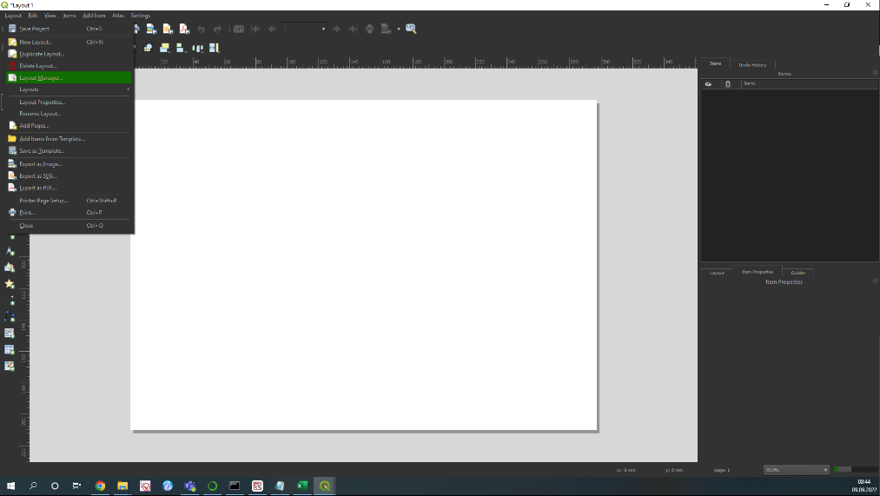Layout -> Layout Manager
2. Statt Empty Layout -> Specific
3. Link: V:\_Projekte\22037_Bundesanstalt_Bundesimmobilien_Sued_Aussenanlagen\01_Vorgaben\Layout_Qgis/220607_Layout.qpt

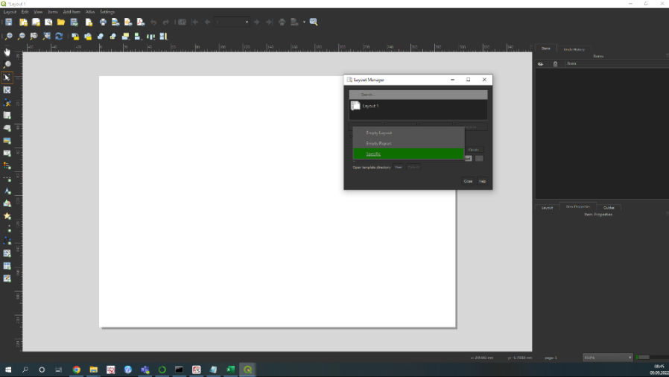

1. 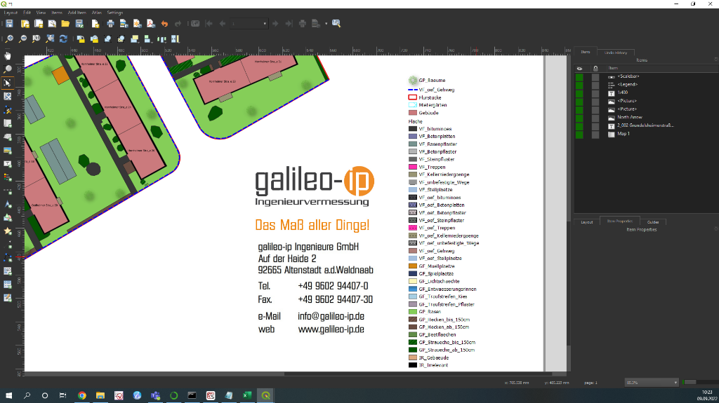Gebiet suchen



1. Maßstab und Name anpassen
2. Neuen Maßstab (Grafik) einfügen



1. Legende anlegen und bearbeiten



1. Gegebenenfalls Gebäudenamen verbessern
2. 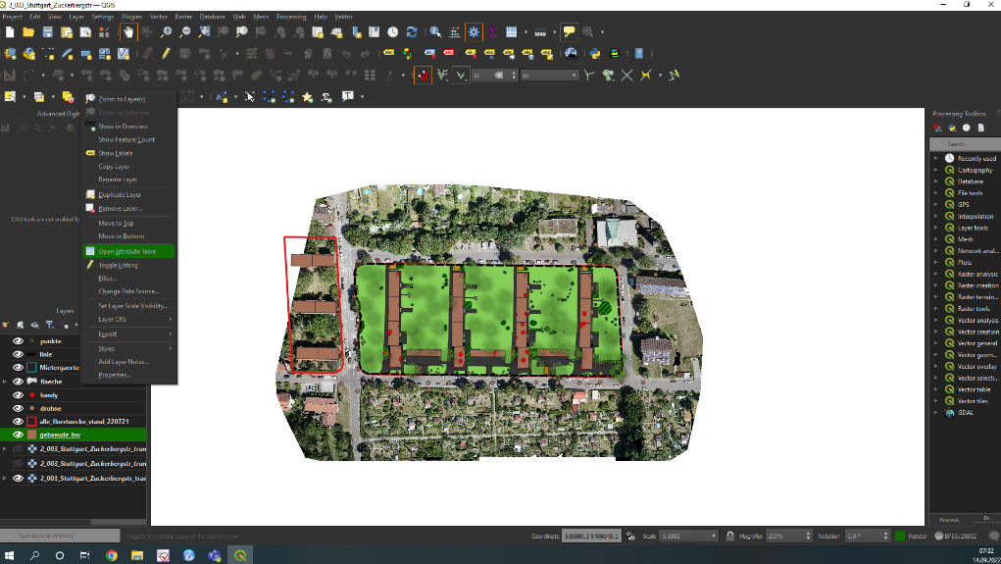Open Attribute Table -> Häuser auswählen -> Show selected features
3. 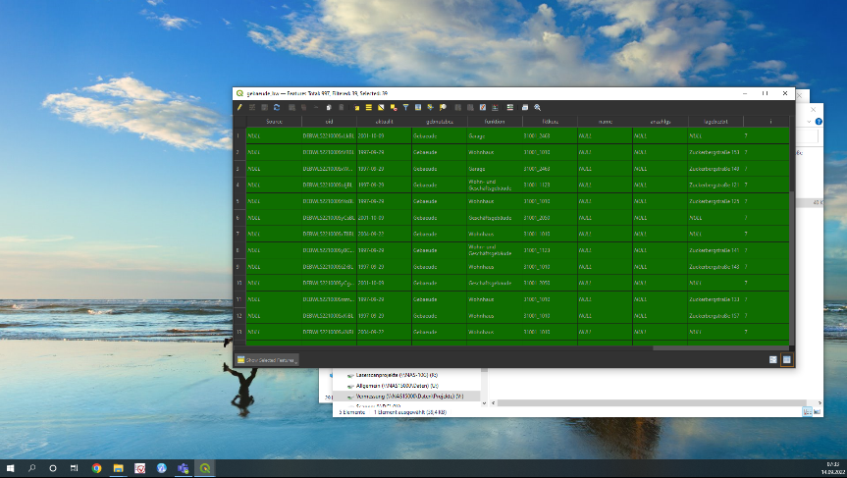Bearbeiten anschalten -> lagebeztxt Straßennamen ändern



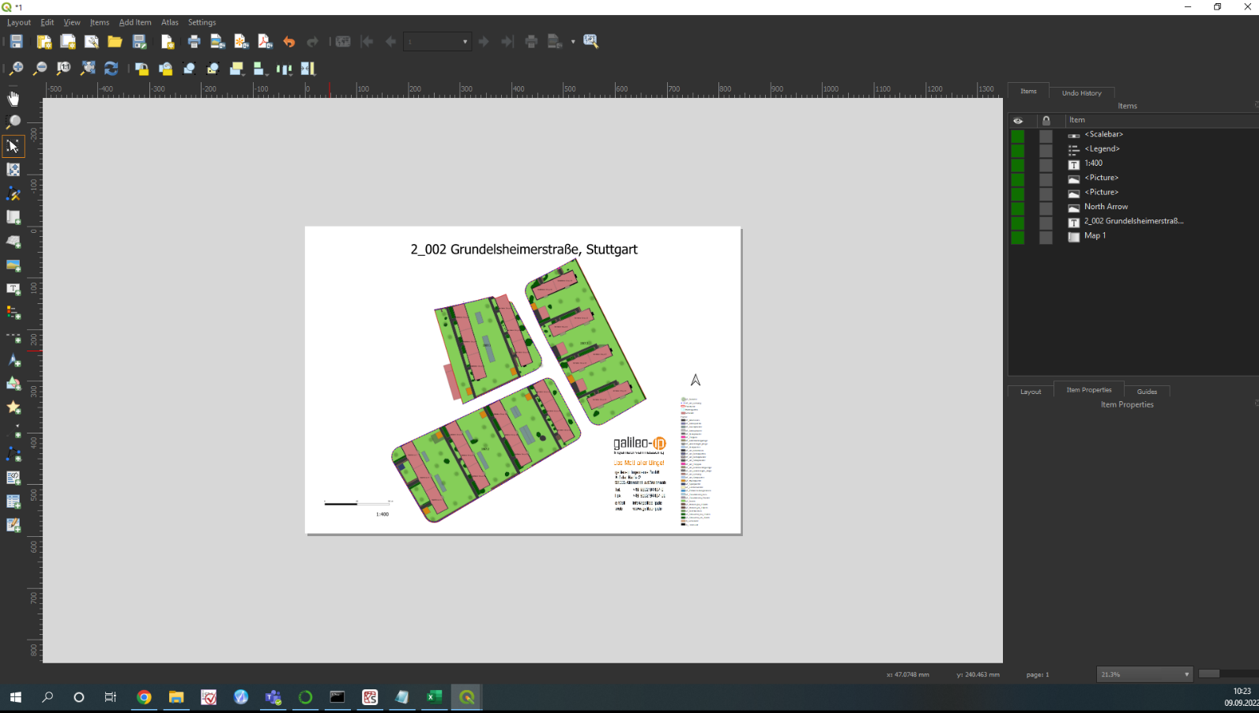

1. Fertiger Plan als Pdf unter Plots mit clusternr. und Name speichern